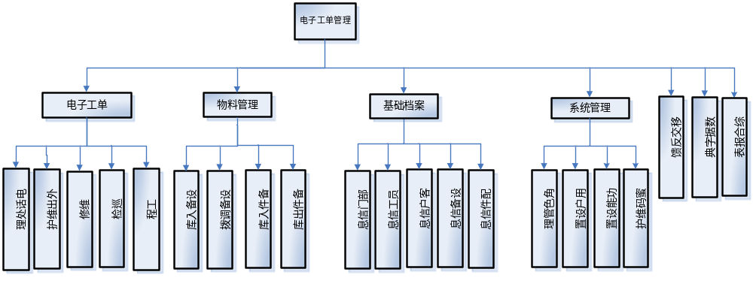

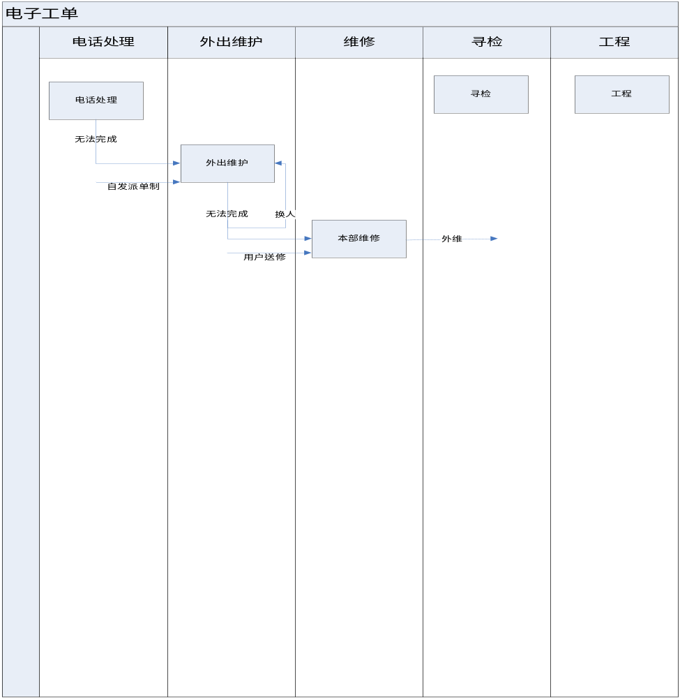

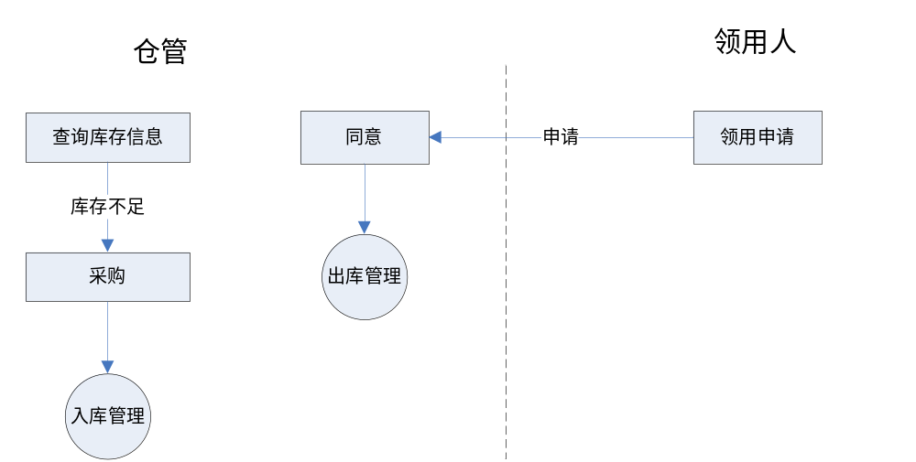
物料基本信息:
型号，进价，数量，
报表中：型号,数量（入库数，出库数，剩余数）
物料的相关流转.
安排:
物料管理：7.7~7.8
电子工单: 7.9~7.11
三层表结构:（1）无法在一个页面中处理，因子表是需要动态增加。
（2）修改代码支持三层表结构。
打印。

3.13设备入库
主表：供应商，单据日期,采购方式，收料仓库，摘要。
子表：商品编号，商品名称，数量。单价
从表: 序列号，入库日期。
tbStorageIn
tbStorageInItem
tbStorageInItemList
（tbStorageIn）
单据号 | BillNo | Varchar(20) | 单据日期 | TheDate | DataTime
供应商 | SupplyerCode | Varchar(20) | 采购方式 | StockMode | Varchar(20)
收料仓库 | StroageCode | Varchar(20)
单据类型 | BillSortCode | Varchar(20) | 备注 | Remark | Varchar(200)
是否使用 | IsUse | Int | 单据状态 | TheState | Int
创建人 | Creater | Varchar(20) | 创建时间 | CreateTime | varchar(14)
执行人 | Stater | Varchar(20) | 执行时间 | StateTime | varchar(14)
编辑人 | Editer | Varchar(20) | 编辑时间 | EditeTime | varchar(14)
(tbStorageInItem)
单据号 | BillNo | Varchar(20) | 行号 | RowNo | int
商品编号 | ProductCode | Varchar(20) | 备注 | Remark | Varchar(200)
商品类别 | ProductSort | Varchar(20) | 数量 | Number | Int
单价 | Price | decimal | 金额 | TotalMoney | decimal
(tbStorageInItemList)
单据号 | BillNo | Varchar(20) | 行号 | RowNo | int
明细行号 | DetailNo | int | 序号 | ListNo | Varchar(20)
入库日期 | InDate | Varchar(8)
备注 | Remark | Varchar(200)

3.14设备调拨
主表：调出仓库，调入仓库，单据日期摘要。
子表：商品编号，商品名称，数量。
从表: 序列号，入库日期。
tbStorageRedeploy
tbStorageRedeployItem
tbStorageRedeployItemList
（tbStorageRedeploy）
单据号 | BillNo | Varchar(20) | 单据日期 | TheDate | DataTime
调出仓库 | StorageOut | Varchar(20) | 调入仓库 | StorageIn | Varchar(20)
单据类型 | BillSortCode | Varchar(20) | 备注 | Remark | Varchar(200)
是否使用 | IsUse | Int | 单据状态 | TheState | Int
创建人 | Creater | Varchar(20) | 创建时间 | CreateTime | varchar(14)
执行人 | Stater | Varchar(20) | 执行时间 | StateTime | varchar(14)
编辑人 | Editer | Varchar(20) | 编辑时间 | EditeTime | varchar(14)
(tbStorageRedeployItem)
单据号 | BillNo | Varchar(20) | 行号 | RowNo | int
商品编号 | ProductCode | Varchar(20) | 备注 | Remark | Varchar(200)
商品类别 | ProductSort | Varchar(20) | 数量 | Number | Int
单价 | Price | decimal | 金额 | TotalMoney | decimal
(tbStorageRedeployItemList)
单据号 | BillNo | Varchar(20) | 行号 | RowNo | int
明细行号 | DetailNo | int | 序号 | ListNo | Varchar(20)
备注 | Remark | Varchar(200)

3.15备件入库
主表：供应商，单据日期,采购方式，收料仓库，摘要。
子表：商品编号，商品名称，数量,单价。

3.16备件出库
主表：发料仓库，领用人，单据日期摘要。
子表：商品编号，商品名称，数量,单价。
tbStorageOut
tbStorageOutItem
tbStorageOutItemList
（tbStorageOut）
单据号 | BillNo | Varchar(20) | 单据日期 | TheDate | Varchar(8)
调出仓库 | StorageOut | Varchar(20) | 领用人 | GetCode | Varchar(20)
单据类型 | BillSortCode | Varchar(20) | 备注 | Remark | Varchar(200)
是否使用 | IsUse | Int | 单据状态 | TheState | Int
创建人 | Creater | Varchar(20) | 创建时间 | CreateTime | varchar(14)
执行人 | Stater | Varchar(20) | 执行时间 | StateTime | varchar(14)
编辑人 | Editer | Varchar(20) | 编辑时间 | EditeTime | varchar(14)
(tbStorageOutItem)
单据号 | BillNo | Varchar(20) | 行号 | RowNo | int
商品编号 | ProductCode | Varchar(20) | 备注 | Remark | Varchar(200)
商品类别 | ProductSort | Varchar(20) | 数量 | Number | Int
单价 | Price | decimal | 金额 | TotalMoney | decimal
(tbStorageOutItemList)
单据号 | BillNo | Varchar(20) | 行号 | RowNo | int
明细行号 | DetailNo | int | 序号 | ListNo | Varchar(20)
备注 | Remark | Varchar(200)
可访问http://172.30.194.28:8080/EleWork(电子工单)

